UBND TỈNH PHÚ THỌ
TRƯỜNG CAO ĐẲNG KỸ THUẬT – CÔNG NGHỆ VĨNH PHÚC
Địa chỉ: Phường Vĩnh Yên – Tỉnh Phú Thọ
Điện thoại 02113.861.938; Số fax: 02113.848.231
E-mail: cdktcnvp@vinhphuc.edu.vn; Website: vp-cnet.edu.vn

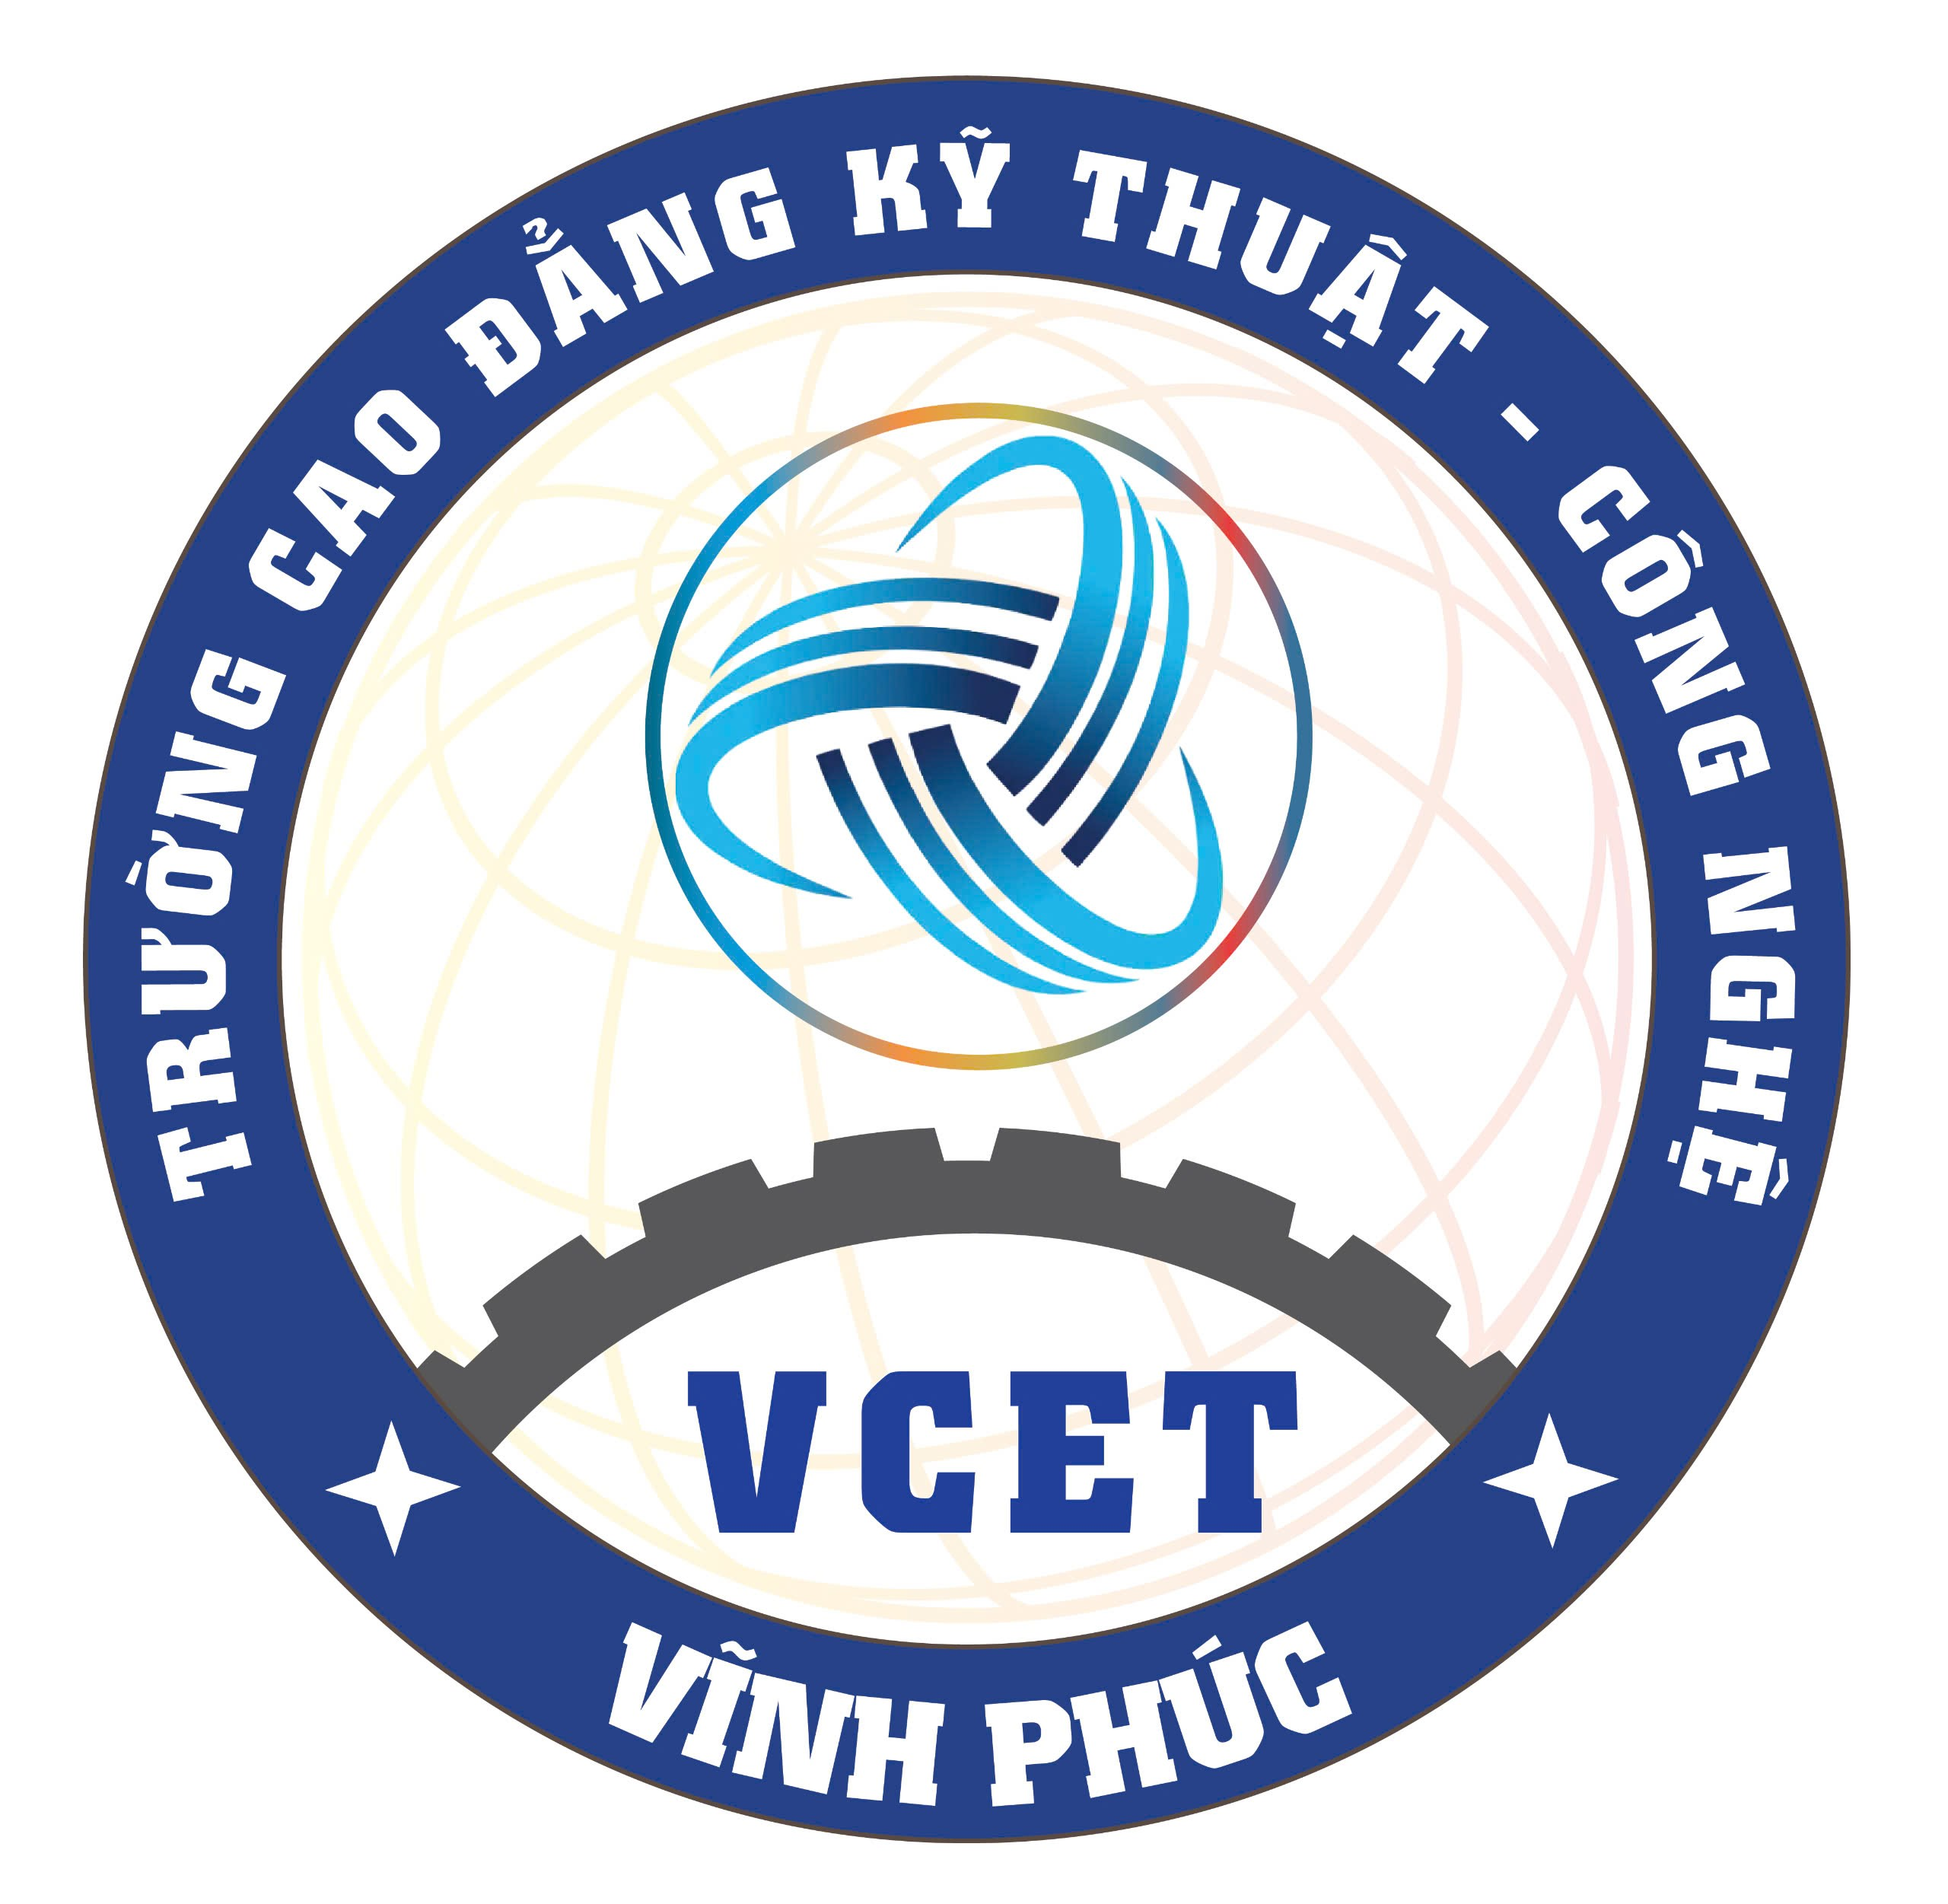

QUY TRÌNH
KHẢO SÁT NGƯỜI HỌC VỀ CHẤT LƯỢNG, HIỆU QUẢ CỦA CÁC HÌNH THỨC ĐÀO TẠO, VỀ CHẤT LƯỢNG DỊCH VỤ, GIẢNG DẠY VÀ VIỆC THỰC HIỆN CHÍNH SÁCH LIÊN QUAN ĐẾN NGƯỜI HỌC CỦA TRƯỜNG

Mã hóa | : | QT07/TTKTKĐCL
Ban hành lần | : | 02
Hiệu lực từ ngày | : | 01/2026
Tổng số trang | : | 12

Chữ ký | Người soạn thảo | Người kiểm tra | Người phê duyệt
Họ và tên | Đỗ Xuân Hoà | Phạm Thành Trung | TS. Hà Vũ Tuyến
Chức danh | Giảng viên  P. TTKTKĐCL | Trưởng phòng  TTKTKĐCL | Hiệu trưởng

